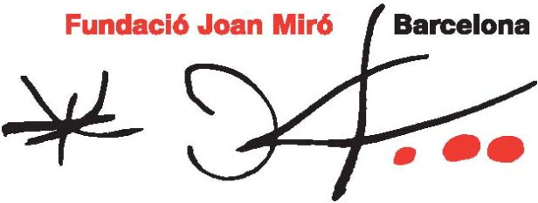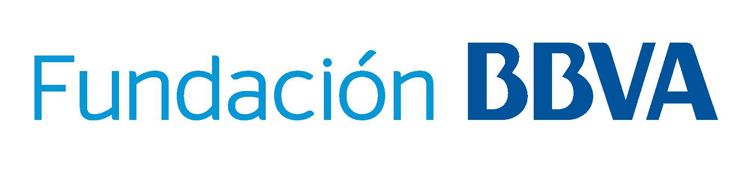

Andréu Mas-Colell, Francisco González y
Jaume Freixa inauguran la muestra
¡Explosión! El legado de Jackson Pollock

Lunes, 22 de octubre.- Andreu Mas-Collel, Conseller d’Economia i Coneixement, Jaume Freixa, presidente del patronato de la Fundació Joan Miró, y Francisco González, presidente de la Fundación BBVA, han inaugurado esta tarde la exposición ¡Explosión! El legado de Jackson Pollock, que se abre al público el próximo 24 de octubre.

En su visita a la muestra organizada por la Fundació Miró y el Moderna Museet de Estocolmo y patrocinada por la Fundación BBVA han estado acompañados por la directora de la Fundació Joan Miró, Rosa María Malet; el director de la Fundación BBVA, Rafael Pardo; la codirectora del Moderna Museet, Ann-Sofi Noring, y el comisario de la muestra Magnus af Petersens.

¡Explosión! El legado de Jackson Pollock reúne cerca de 70 obras de treinta y cinco artistas entre pinturas, fotografías, vídeos, performances, danza, audio e instrucciones.

La exposición sigue una línea que va desde la pintura de goteo de Jackson Pollock y la fascinación del azar como método para crear, a la performance y las perspectivas conceptuales. Se presenta el grupo artístico japonés Gutai (1954-1972), que trabajaba de forma radical en la frontera entre pintura y performance, anticipando muchas de las prácticas y estrategias artísticas posteriores, como el arte conceptual, el land art o las instalaciones. En Europa expusieron conjuntamente con artistas del grupo Zero, que también se presenta en la exposición con obras de sus cofundadores, Günther Uecker y Otto Piene.

Puesto que la muestra, más que centrarse exclusivamente en obras pictóricas, incluye numerosas acciones, las performances y la documentación de las performances son una parte esencial del material que se presenta. También son fundamentales las filmaciones de Jackson Pollock, Yves Klein y el grupo Gutai pintando de manera performativa, que provocaron gran controversia artística. Así mismo, fueron polémicas las obras de Lynda Benglis, Hermann Nitsch, Andy Warhol y Janine Antoni, también recogidas en la exposición.

«En ¡Explosión! queremos explorar los elementos performativos y conceptuales de la pintura, y los elementos pictóricos del arte conceptual y la performance», afirma el comisario de la exposición Magnus af Petersens.

